3 ПЛАСТИЧЕСКАЯ ДЕФОРМАЦИЯ И РЕКРИСТАЛЛИЗАЦИЯ

Лабораторная работа № 3

3.1 Цель работы
3.1.1 Изучить влияние пластической деформации и последующего нагрева на микроструктуру и твердость латуни.

3.2 Материалы и оборудование

3.2.1 Образцы латуни с различными степенями деформации до и после нагрева.
3.2.2 Твердомер ТК-2.
3.2.3 Микроскопы МИМ-7.

3.3 Теоретическое введение

Деформация (формоизменение) используется при различных технологических операциях (ковка, штамповка, прокатка, прессование и т.д.). При пластической деформации, которая является необратимой, в отличие от упругой (обратимой), происходит сдвиг одной части кристалла относительно другой по плоскостям и направлениям наиболее плотно упакованных атомами. Совокупность плоскости и направлений скольжения – система скольжения.
В кубической объемноцентрированной решетке (Fe_{α}, Mo, V, W, Nb, Cr, Ta, и т.д.) это плоскость додэкаэдра и направление пространственной диагонали куба (рисунок 4а). В кубической гранецентрированной решетке (Fe_{γ}, Cu, Al, Ni, Ag, Au, Рt и т.д.) это плоскость октаэдра и направление диагонали грани куба (рисунок 4б).

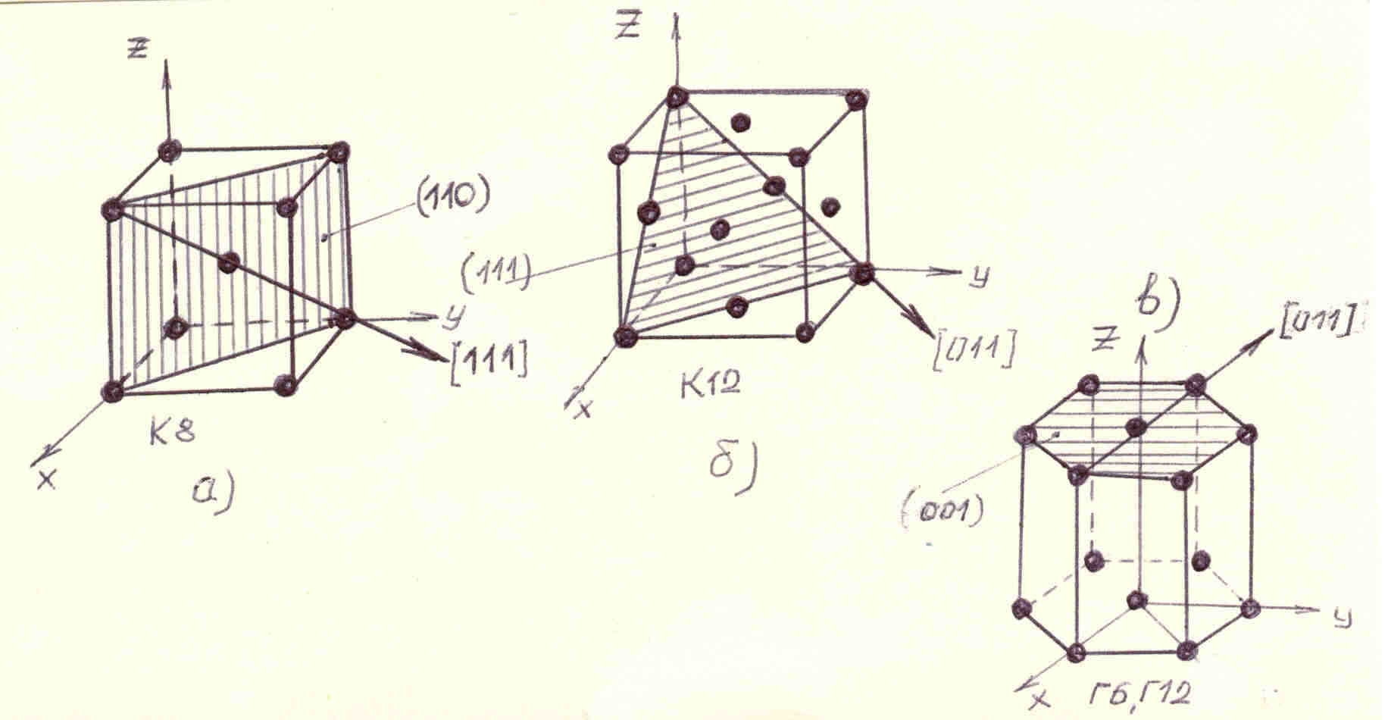

Рисунок 4 – Системы легкого скольжения в кристаллических решетках.

В гексагональной решетке (Zn, Be, Mg, Cd и т.д.) это плоскости базиса и направления в этой плоскости (рисунок 4в).
Чем больше систем скольжения в металле, тем выше его способность к пластической деформации.
В монокристаллах сдвиг одной части кристалла относительно другой может происходить двумя путями: скольжением (рисунок 5а) или двойникованием (рисунок 5б), что бывает много реже.
Сдвиг приводит к смещению на величину равную или кратную межатомному расстоянию (периоду решетки).
В поликристаллах деформация протекает аналогично монокристаллам, но не одинаково и не одновременно во всех зернах. В первую очередь деформируются те зерна, где плоскости легкого скольжения благоприятно ориентированы по отношению к действующей силе. На схеме, представленной на рисунке 6 это зерно 1.
По мере развития процесса деформации остальные зерна начнут разворачиваться и занимать благоприятные положения по отношению к силе Р, в них тоже начнется скольжение, что и приведет к изменению формы зерна (волокнистость структуры) и одинаковой ориентации кристаллографических плоскостей во всех зернах (текстура деформации).

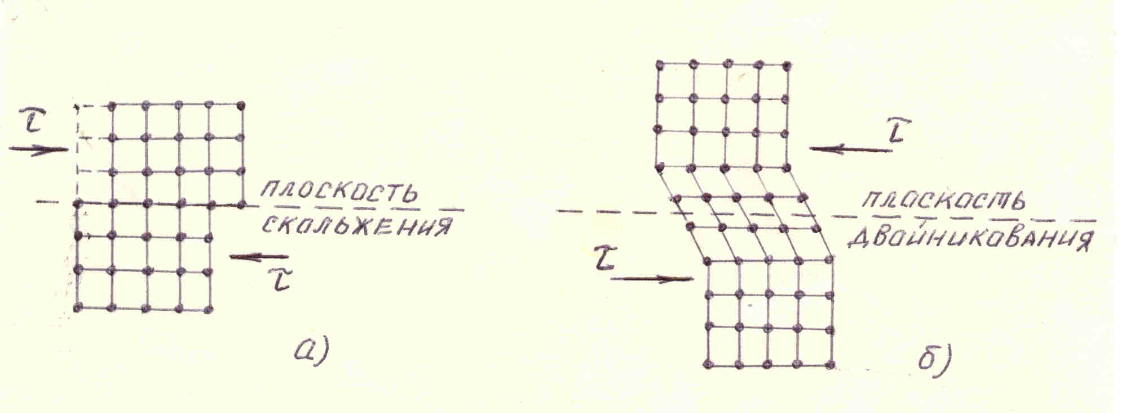
а) – скольжение; б) – двойникование.
Рисунок 5 – Схема пластической деформации под действием касательных напряжений τ.

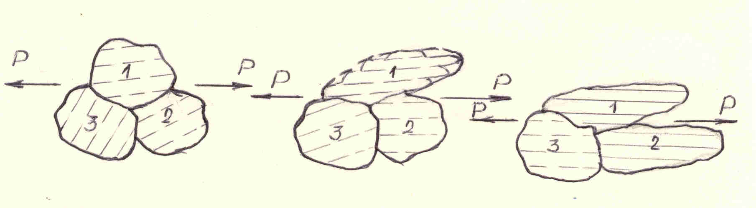
Рисунок 6 – Схема, поясняющая процесс деформации в поликристалле и характер изменения структуры.

Сдвиг одной части кристалла относительно другой требует очень больших напряжений, в реальных же условиях эти напряжения в сотни и тысячи раз меньше, т.к. пластическая деформация – это процесс волнового перемещения дислокаций, которые передавая эстафету от атома к атому, выходят на границы зерен, где размножаются, их плотность (ρ, см⁻²) увеличивается, что приводит к изменению свойств (рисунок 7).
Упрочнение, которое имеет место при пластической деформации называется наклепом (нагартовкой).
В случае, если требуется частично или полностью восстановить свойства холоднодеформированного материала (повысить пластичность и вязкость за счет понижения прочности и твердости) требуется нагрев до определенных температур, которые зависят от температуры плавления и наличия посторонних примесей. Исключение составляют легкоплавкие металлы (Sn, Pb) и их сплавы, т.к. восстановительные процессы идут при комнатной температуре.

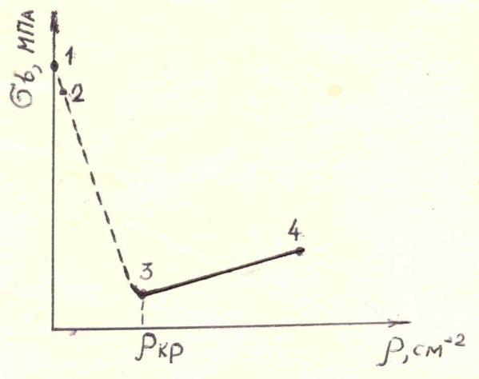

1 – теоретическая прочность (ρ = 0); 2 – прочность «усов» (ρ → 0); 3 – реальная прочность в равновесных условиях (ρ = 10⁶ – 10⁸); 4 – прочность, полученная повышением плотности дислокации (холодная пластическая деформация, легирование, термообработка) (ρ = 10¹⁰ – 10¹²).
Рисунок 7 – Кривая прочности.

Восстановление свойств и структуры (образование и рост новых равноосных зерен взамен вытянутых) называется рекристаллизацией.
Температуру рекристаллизации Тр в зависимости от абсолютной температуры плавления определяют по формуле А.А. Бочвара:
Тр = а · Тпл, (10)

где а – коэффициент: для чистых металлов 0,1 – 0,2
технических металлов 0,3 – 0,4
сплавов 0,6 – 0,6
Температура возврата (для частичного восстановления свойств без изменения структуры) примерно 1/3 Тр.
В зависимости от температуры деформации наклепа может не быть (температура деформации выше температуры рекристаллизации – деформация горячая).

3.4 Задание по работе

3.4.1 Измерить твердость латунных образцов с различной степенью деформации ε, %.
3.4.2 Построить график в координатах «HRB - ε, %».
3.4.3 Просмотреть и зарисовать структуры латуни до и после деформации.
3.4.4 Определить температуру возврата и рекристаллизации латуни (tплав. = 950⁰С).
3.4.5 Просмотреть и зарисовать структуры образцов латуни с различными степенями деформации после рекристаллизации.
3.4.6 К пунктам 3.4.2, 3.4.3 и 3.4.5 сделать выводы.

3.5 Контрольные вопросы

3.5.1 Какая деформация может привести к упрочнению металлов и сплавов?
3.5.2 Причины упрочнения при наклепе?
3.5.3 Способы упрочнения металлов и сплавов.
3.5.4 От чего зависит способность металлов к пластической деформации?
3.5.5 Можно ли отождествлять волокнистость структуры и текстуру деформации?

